הנחיות להגשת התרגילים

כללי
מסמך זה מכיל הנחיות להגשת תרגילי הבית בקורס תכנות בשפת C לתלמידי הנדסה. התוכן של כל תרגיל יפורסם בנפרד באתר הבית של הקורס.
בכל שבוע במהלך הסמסטר יינתן תרגיל. התרגיל יפורסם באתר הוירטואל של הקורס תחת הנושא 'מטלות'.

חובת הגשה
במהלך הסמסטר צפויות כשלש עשרה מטלות. חובה להגיש פתרונות למטלה הראשונה והאחרונה וכן פתרונות לתשע מטלות נוספות לפחות ובסך הכל לא פחות מאחד עשר פתרונות.
חובה לפתור את התרגילים בעצמכם. סטודנט שייתפס בהעתקה לא עמד בחובותיו לקורס וייאלץ לחזור על הקורס במועד מאוחר יותר.

מועד ההגשה
יחד עם פרסום התרגיל יפורסם גם מועד ההגשה עבורו (בד"כ כשבוע לאחר פרסום התרגיל). יש להגיש את הפתרונות עד למועד ההגשה המפורסם. פתרונות שלא יוגשו בזמן לא ייבדקו והתרגיל לא ייחשב במכסת ההגשה.

הגשה באיחור
אין צורך לפנות לסגל הקורס על מנת לקבל אישור להגיש פתרון באיחור.
במידה ומסיבה כלשהיא לא הספקתם להגיש את התרגיל בזמן, הגישו את התרגיל באיחור וצרפו לפתרון את מסמך ההגשה באיחור. במסמך תפרטו את הסיבה להגשה המאוחרת. בנוסף סירקו וצרפו את האישורים המתאימים (אישור מילואים, מחלה וכדומה).
במידה ובודק התרגילים ימצא שהסיבה לאיחור מוצדקת התרגיל ייבדק.

ציון התרגילים
ממוצע ציוני התרגילים מהווה כ-20% מהציון הסופי בקורס. ממוצע זה יחושב על סמך אחד עשר הציונים הגבוהים שהשיג הסטודנט במהלך הסמסטר.
מספר קריטריונים לניקוד התרגילים הם:
- קומפילציה – פתרון שלא יעבור קומפילציה יקבל 0 נקודות
- נכונות – על התכנית לממש את כל הדרישות
- קריאות – הפתרון המוגש צריך להיות קריא וברור. דוגמאות כיצד יש לכתוב קוד ברור תמצאו בדוגמאות בשיעורים וכמובן בפתרונות הכיתה.

פתרונות כיתה
צוות הקורס יפרסם פתרון כיתה לכל התרגילים במהלך הסמסטר. אנו עושים כל מאמץ שפתרונות אלו יהיה נכונים ונהירים, במידה והינכם חושבים שנפלה טעות בפתרון המוצע פנו אלינו.
מעבר להיותם דוגמא לפתרון נכון מספקים פתרונות אלו דוגמא של קוד הנכתב ע"י מתכנת מנוסה. אנו ממליצים לעבור על הפתרונות גם אם קיבלתם את מלוא הניקוד על הפתרון שלכם.

הוראות הגשה
- הגשת התרגילים תתבצע אך ורק דרך אתר הוירטואל. אין להגיש פתרונות מודפסים ו/או באימייל. תוכלו למצוא הסבר להגשה דרך המערכת בהמשך.
- הקוד חייב להתאים לדרישות ANSI C כפי שנלמדו בכיתה. על התכניות לעבור קומפילציה ללא שגיאות או אזהרות ולרוץ ללא שגיאות בסביבת Microsoft Studio. גם אם אתם בוחרים לכתוב את התכניות בסביבת פיתוח אחרת, באחריותכם לוודא שהן עומדות בדרישה הנ"ל. עם זאת, מומלץ לפתח בסביבת Microsoft Studio, שכן העברת הקבצים ווידוא ריצה עלולים להביא לעיכובים (שלא יתקבלו כתירוץ לאי הגשה בזמן!).
- כל תשובה תוגש בקובץ נפרד, כשבראש כל קובץ תופיע הכותרת הבאה כהערה בשפת C :
/*
* Name: your-full-name
* Id: your-id
* Group No: your-group-number
* Assignment No: the-assignment-number
* Question No: the-question-number
*/
- הפורמט של שם קובץ הפתרון הוא:
<user-name>_a<assignment-number>_q<question-number>
לדוגמא אם במטלה שלוש שתי שאלות אזי סטודנט ששם המשתמש שלו הוא zvainer יגיש כפתרון קבצים בשם:
zvainer_a3_q1.c
zvainer_a3_q2.c
הקובץ הראשון יכיל את הפתרון לשאלה 1 ואילו השני את הפתרון לשאלה 2 , שניהם של מטלה 3.

תמיכה
עליכם להתמודד עם שאלות הקשורות לעניינים מנהליים או בעיות תכנות באופן הבא:
- קראו היטב את השאלה ו/או את ההנחיות להגשת התרגילים (מסמך זה).
- קחו כמה דקות וחשבו היטב האם עדיין אינכם יכולים לפתור את הבעיה בעצמכם.
- התייעצו עם סטודנטים אחרים.
- אם, ורק אם אחרי הנ"ל אינכם מצליחים לפתור את הבעיה, שלחו אי-מייל למתרגל.

הגשה במערכת הוירטואל
לאחר שסיימתם לפתור את השאלות, בדקתם את תשובתכם (בעזרת ניסיונות הרצה על קלטים שונים), וידאתם שבראש הקובץ מופיעה הכותרת וששמות הקבצים הם כפי הנדרש הינכם מוכנים להגיש את הפתרון.

בדוגמא שלפניכם המשתמש en091821 מגיש את פתרון תרגיל 0 (תרגיל דוגמא)

- בפורטל שלכם באתר הוירטואל תוכלו למצוא את המטלה שאותה הינכם נדרשים לפתור.
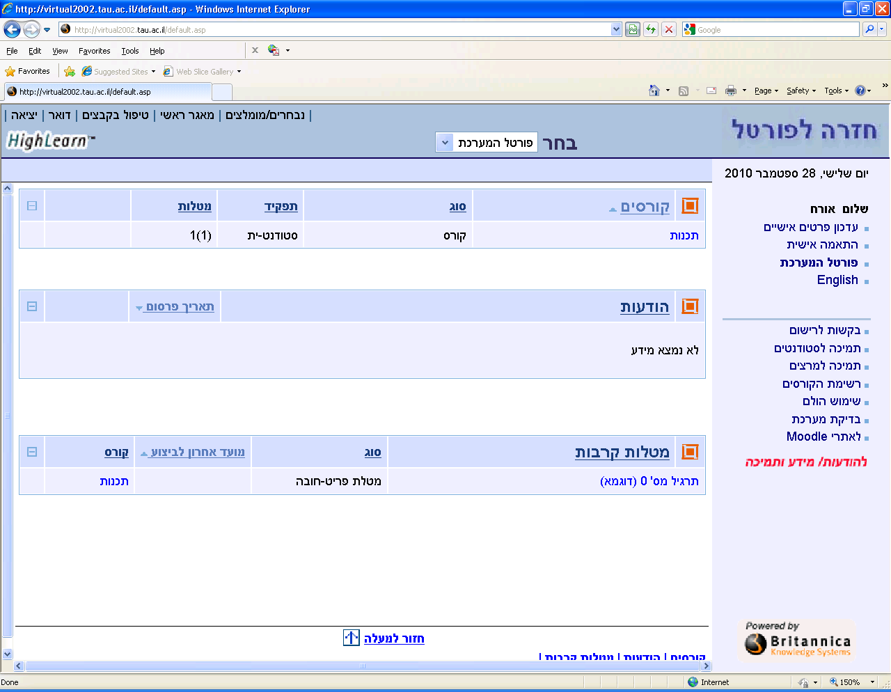
תוכלו למצוא את המטלה גם בדף המטלות שבאתר הקורס.
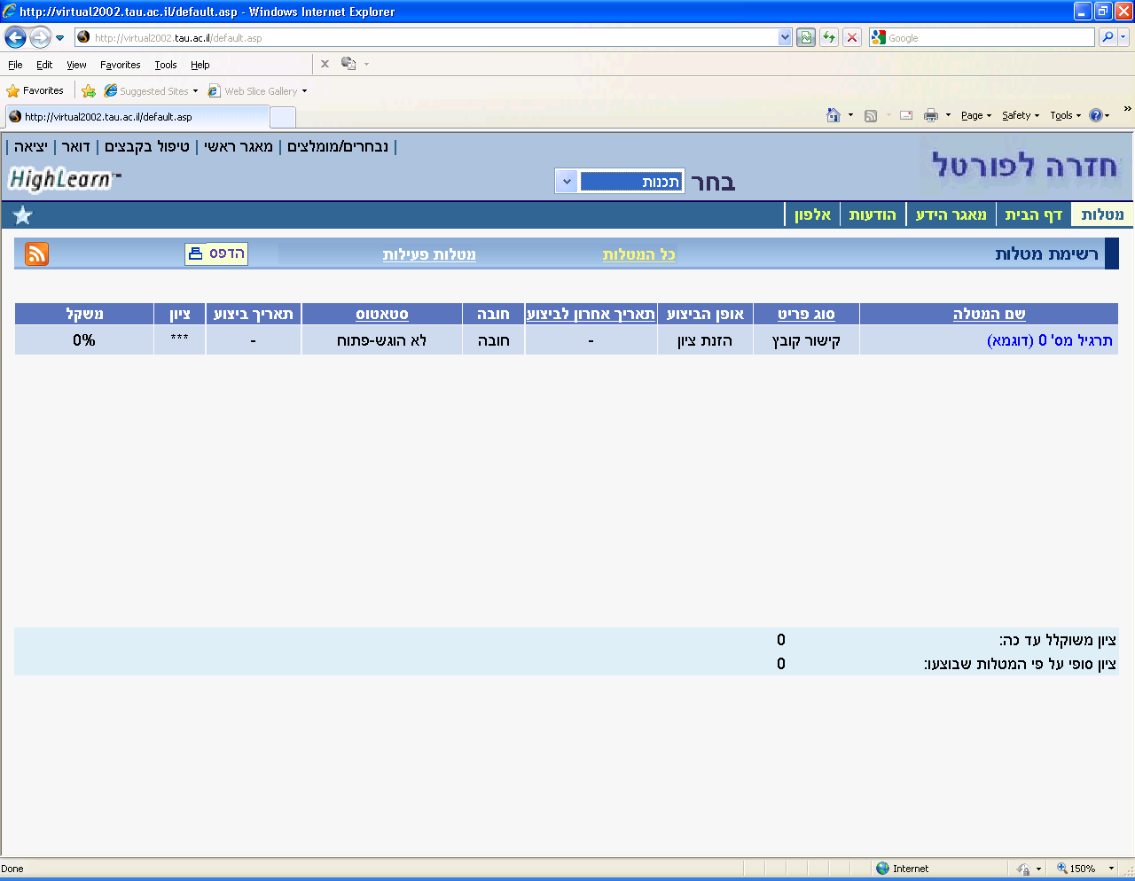

- לחצו על הקישור למטלה, יפתח דף המטלה שבתחתיתו מופיע הכפתור "תיבת ההגשה"

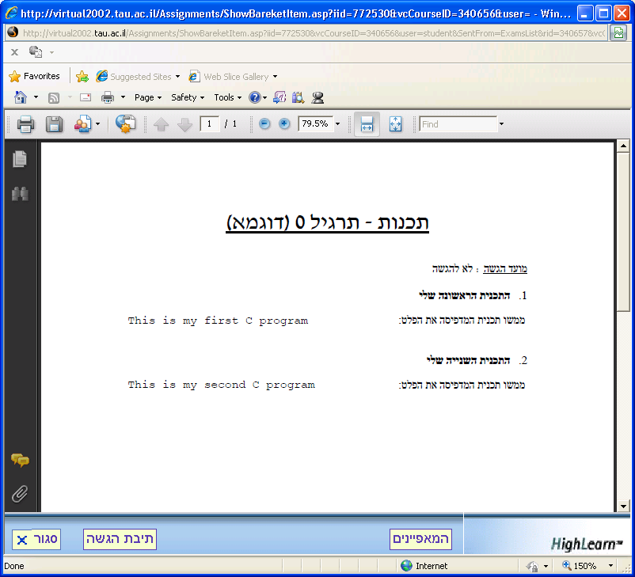

- לחיצה על הכפתור "תיבת ההגשה" תפתח דיאלוג שבו תדרשו לציין את הקבצים אותם הינכם רוצים להגיש. בעזרת כפתור ה- browse מיצאו את הקבצים והוסיפו אותם בעזרת הכפתור הוסף 'את הקובץ'.
במידה והינכם מגישים הוסיפו בשלב זה גם את טופס ההגשה באיחור והאישורים הנדרשים.

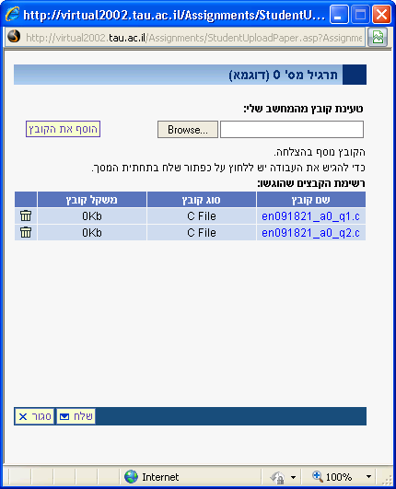
- כעת תוכלו להגיש את הפתרון על ידי לחיצה על הכפתור "שלח". כאשר תעשו זאת יפתח חלון שישאל אתכם האם אתם בטוחים, לחצו על OK.
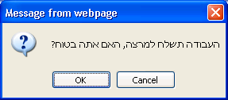

- לאחר שהגשתם תוכלו לראות שהסטאטוס ותאריך הביצוע השתנו

